2022. 8. 1. [보도자료] 사진 有
동 자료는 즉시 보도 가능합니다
[SK E&S, SK㈜ 머티리얼즈 공동 보도자료입니다.]
SK E&S, SK(주) 머터리얼즈와 탄소중립 협력
- SK E&S, SK㈜ 머티리얼즈 자회사인 SK스페셜티와 ‘국내 최대규모’ 재생에너지 PPA 체결
- ‘24년~’44년까지 20년간 50메가와트급(MW) 태양광 재생에너지 공급
- SK그룹이 추진중인 넷제로 달성에 기폭제가 될 것으로 기대

국내 대표 친환경 에너지 기업 SK E&S와 소재기술 전문회사 SK㈜ 머티리얼즈가 탄소중립 달성을 위해 힘을 모았다.
SK E&S와 SK㈜ 머티리얼즈 자회사인 SK스페셜티는 종로구 SK서린빌딩에서 ‘재생에너지 직접 전력거래계약(이하 *PPA, Power Purchase Agreement)’을 체결했다고 1일 밝혔다. 지난 29일 있었던 행사에는 SK E&S 추형욱 사장, SK㈜ 머티리얼즈 이용욱 사장, SK스페셜티 이규원 사장 및 주요 관계자들이 참석했다.
* PPA(Power Purchase Agreement): 전기공급사업자와 전기구매가 필요한 기업이 직접 전력을 거래하는 계약.
이번 계약을 통해 SK스페셜티는 SK E&S로부터 충남 지역의 태양광발전소에서 생산된 50메가와트(MW)급 규모의 재생에너지 전력을 ‘24년부터 ‘44년까지 20년동안 공급받을 예정이다. 이는 국내 최대 규모의 재생에너지 PPA로, SK스페셜티는 본 계약을 통해 2030년 기준 필요 전력의 약 10% 수준을 재생에너지로 대체하고, 총 60만톤에 이르는 온실가스 감축 효과를 거둘 수 있을 것으로 전망하고 있다.
지난 2020년, SK㈜ 머티리얼즈는 SK텔레콤, SK하이닉스 등 다른 SK멤버사와 함께 국내에서 가장 빠르게 *RE100 가입을 선언한 바 있다. 특히, SK E&S와 SK스페셜티는 RE100의 가장 효율적인 이행 수단으로 평가 받는 재생에너지 PPA를 통해 기후환경 변화에 대응함으로써, SK그룹 전반에 걸친 탄소중립 경영에 속도가 붙을 것으로 기대된다.
* RE100: 재생에너지(Renewable Energy) 100%의 약자. 영국 런던 소재 다국적 비영리기구 ‘더 클라이밋 그룹(The Climate Group)’이 2014년에 시작
SK㈜ 머티리얼즈는 재생에너지 PPA를 SK스페셜티뿐만 아니라 SK트리켐, SK머티리얼즈 퍼포먼스 등 다른 자회사까지 도입·확대할 계획이다. 또한, 직접 감축, 녹색 프리미엄 입찰, 신재생 에너지 공급 인증서(REC) 매입, 자발적 탄소 배출권 구매 등 다양한 방법을 활용하여 적극적인 온실가스 감축 활동 및 재생에너지 확보에 나설 예정이다.
이를 통해 SK㈜ 머티리얼즈는 정부의 2050년 탄소중립 달성 목표보다 빠른 2030년 전에 목표를 실현할 수 있을 것으로 보인다. 특히, 자회사 중 SK트리캠, SK머티리얼즈 퍼포먼스, SK머티리얼즈 리뉴텍 등 3개사는 2026년, SK머티리얼즈 제이앤씨는 2024년에 탄소중립 및 RE100 조기 달성이라는 목표를 수립하면서 SK㈜ 머티리얼즈의 ESG 경영 강화에 박차를 가할 수 있을 것으로 기대된다.
한편, SK E&S는 민간 최대 발전 사업자로 약 3GW 이상의 국내외 재생에너지 사업을 운영개발 중에 있으며, 2025년까지 7GW 규모로 확대할 계획이다. 이를 바탕으로 SK E&S는 RE100 이행을 원하는 국내 기업 및 지자체들과의 재생에너지 직접 PPA를 확대하여, 국내 대표적 RE100 공급사업자로 자리매김한다는 전략이다.
SK E&S 추형욱 사장은 “지난해 7월 SK㈜ 머티리얼즈와의 RE100 이행을 위한 업무협약을 맺은 이후 양사가 지속적으로 협의해 이번에 국내 최대규모의 재생에너지 직접 구매 계약이라는 쾌거를 이루게 되었다”며 “국내외 기업들의 RE100 선언이 증가하고 있는 상황에서 SK E&S가 적합한 솔루션을 제공, 중장기적으로 국가 온실가스 감축에도 기여할 수 있도록 노력하겠다”고 말했다.
SK㈜ 머티리얼즈 이용욱 사장은 “이번 SK E&S와의 국내 최대 규모 재생에너지 직접 공급계약은 SK㈜ 머티리얼즈와 자회사들의 탄소중립 및 RE100 달성을 위한 노력을 보여주는 것”이라며 “앞으로도 기후변화에 대응하기 위한 최적의 솔루션을 모색하고 현장에 적용하는 적극적인 ESG 경영 실천으로 글로벌 탑 소재기술 전문회사가 되겠다”고 밝혔다.

<이하 사진>
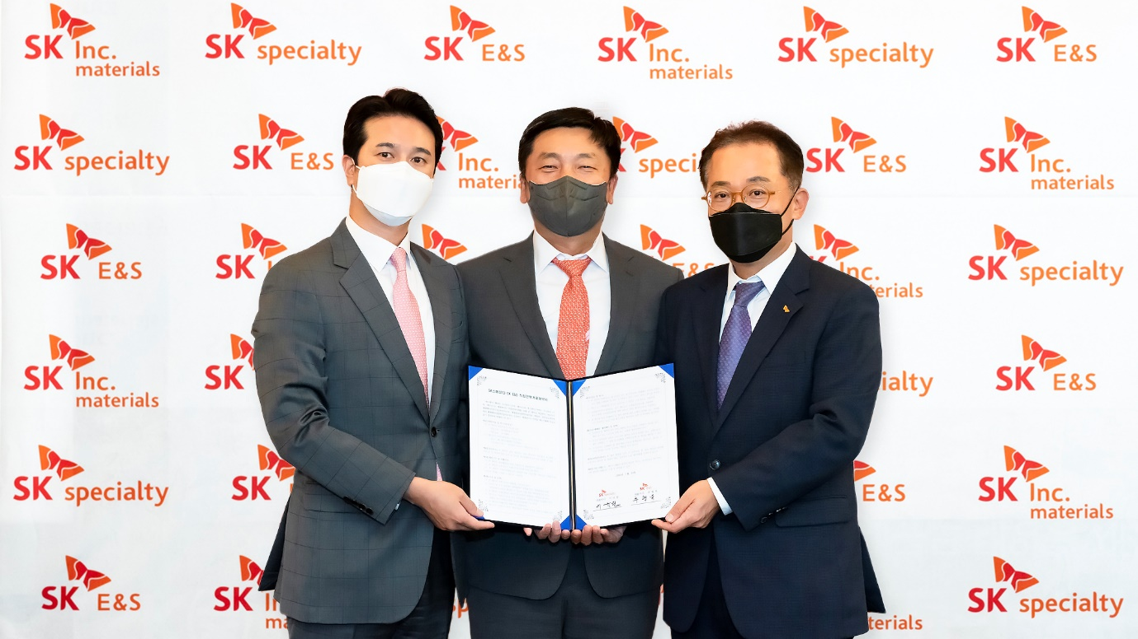
[사진설명] SK E&S 추형욱 대표이사 사장(왼쪽)과 SK㈜ 머티리얼즈 이용욱 대표이사 사장(가운데), SK스페셜티 이규원 대표이사 사장(오른쪽)이 직접 재생에너지 전력거래계약 체결 후 기념사진을 촬영하고 있다.

